INDICAÇÃO Nº 648/2021

Excelentíssimo Senhor Presidente

Ementa: Colocar lixeiras tipo contêiner, na Avenida Onze de Agosto com Avenida Independência, próximo número 774.

INDICAMOS a Excelentíssima Senhora Prefeita Municipal de Valinhos, Senhora Lucimara Godoy Vilas Boas, obedecendo aos termos regimentais vigentes, dentro das formalidades legais e ouvido o esclarecido Plenário, que determine ao setor competente cabíveis providências, objetivando-se a colocar lixeiras tipo contêiner na Avenida Onze de Agosto com Avenida Independência, próximo número 774.

Justifica-se a presente indicação, por se tratar de uma área com muitos comércios entre eles restaurantes, padarias e barzinhos, onde o consumo de alimentos é frequente.
Os comerciantes locais se queixam por não terem lugar apropriado para o descarte dos resíduos alimentares, desta forma instalação das lixeiras tipo contêiner, irão auxiliar na coleta de lixos e também na diminuição do mau odor causado por restos de alimentos.

Anexo, foto modelo.

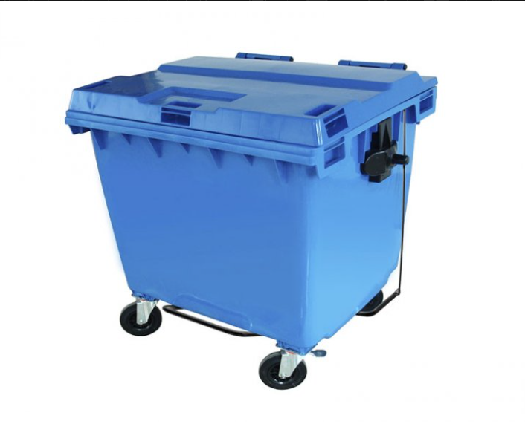

Diante do exposto, pedimos atenção a esta nossa proposição e que na medida do possível procure atendê-la.

Valinhos 22 de março de 2021

______________________
FÁBIO DAMASCENO
Vereador

